Обработка воротников в мужских сорочках
В зависимости от толщины, плотности и структуры применяемых материалов, оказывающих влияние на толщину обрабатываемых краев, степень пролегания швов на лицевую сторону, ровноту обрабатываемого края детали, применяют различные способы обработки воротников. Воротники обтачивают по отлету и концам вместе с прокладкой или только по отлету, со смещением швов обтачивания по концам и без их смещения с последующим настрачиванием прокладки по шву обтачивания отлета, с отделочными строчками по краям и без них.
Для создания заданной формы воротника производят подбор прокладочных материалов.
В качестве основной прокладки применяют прокладочную ткань с полиамидной пропиткой, с точечным покрытием полиэтиленом, а также прокладочную ткань из синтетических материалов и нетканых материалов типа прокламилина. В воротники сорочек из тканей типа фланели, ситца, шотландки, штапельных и подобных им рекомендуется прокладка точечным покрытием полиэтиленом; из тканей типа поплина, репса шерстяных тканей, трикотажного синтетического полотна и подобных им рекомендуется прокладка с полиамидной пропиткой.
Для получения устойчивой формы воротников применяют дополнительные усилители к основной прокладке.
Конструкция усилителей определяется моделью. В зависимости от модели воротника усилители располагают так, чтобы срезы из совпадали со срезами основной прокладки или располагались со смещением на ширину шва по отлету и концам и по срезу стойки (рис. 75-78). Временное соединение дополнительных усилителей с основными прокладками осуществляют в нескольких точках на специальном аппарате.
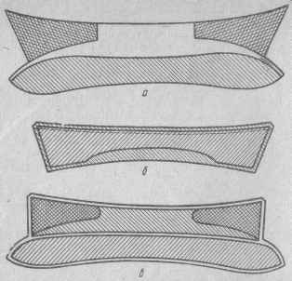
Рис. 75. Обработка воротников в мужских сорочках
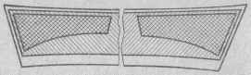
Рис. 76. Обработка воротников в мужских сорочках
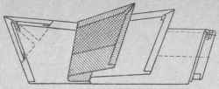
Рис. 77. Обработка воротников в мужских сорочках
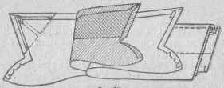
Рис. 78. Обработка воротников в мужских сорочках
Постоянное прикрепление дополнительных усилителей производят на прессе (см. рис. 75, а, в) или настрачивают (см. рис. 75, б) на стачивающей машине, располагая их в сторону нижнего воротника.

